第三次迭代设计报告

李晟 5130379017

操作系统：windows10

IDE: visual studio 2015

使用的库和接口: OpenGL,GLUT, windows API，GLEW, FreeImage, TinyXml,physx

操作说明: 1.鼠标控制摄像机旋转

2.W,A,S,D 控制摄像机移动

3.esc键解除鼠标锁定

4.↑↓←→控制白球移动

5.z键控制白球跳跃

完成的内容: 1.obj文件的读取与显示

2.地形以及包围盒的建模

3.用physx替换过去的物理系统来模拟小球的滚动和碰撞

4.粒子系统

5.场景光照和聚光灯

6.使用perlin噪声产生自然纹理

程序中的类沿用了上次迭代的设计，但是做了较大的改动。

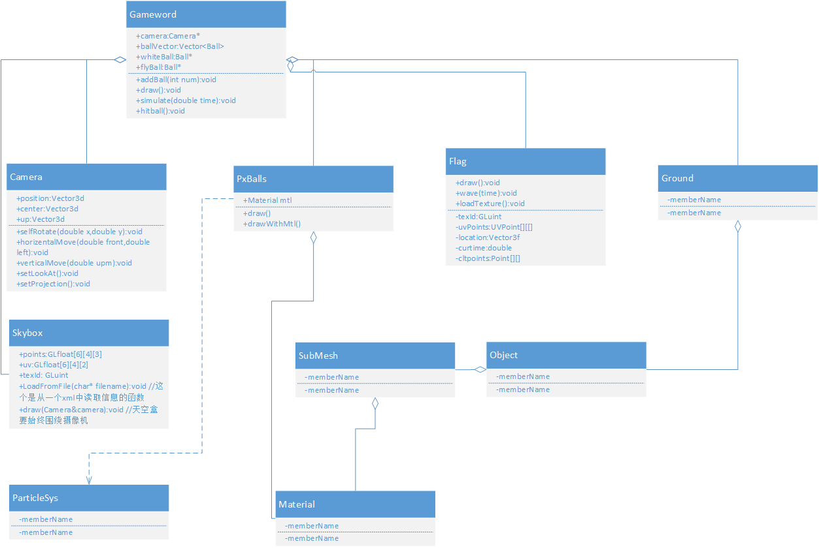

**一、地形和碰撞**

地形的实现方式有多种，可以用高度图在程序执行时将其三角化成凹凸不平的三角面片进行显示，也可以读入一个编辑好的三维模型文件，后者比较容易而且易于编辑。因此我选择了后者。

系统中Object，Material，Mesh这一组对象就是用来表示三维对象的，由于只是静态模型，因此实现起来较为容易。

在程序初始化时将读入地形并将地形面片数据经过cooking后置入physx的场景中以参与和小球的碰撞。

**二、粒子系统**

我首先实现了一个较为简单的粒子系统，仅仅是给系统内的各个粒子一个随机位置和初速度。后来又添加了一个让粒子螺旋前进的功能。粒子有初速度v，然后按照v方向为轴按半径r,角速度w进行旋转。r和w都能随时间变化。

**三、聚光灯**

聚光灯是用opengl的spotlight实现的，这个光源始终处于白球正上方100单位处，这个由于opengl光源设置不当导致光斑周围有锯齿。具体原因文档最后有说明。

**四、perlin噪声和纹理**

Perlin噪声的实现：首先用随机数产生一组基本噪声，然后对其进行插值使其成为较为平滑的噪声，最后将不同频率的噪声相叠加产生perlin噪声，最后将噪声值映射到RGB色彩空间。

**关于physx：**

官网：https://developer.nvidia.com/gameworks-physx-overview

physx是Nvdia公司的一款物理引擎，使用起来效果不错，但是在vs2015中较难配置，我弄了半天都无法使用其debug的功能。

使用时先初始化引擎，再创建一个场景，之后就可以向场景内添加不同类型的碰撞体，三维网格需要先cooking才能转化为引擎能使用的碰撞体。最后只要每帧调用场景的simulate函数就能模拟这些物体的物理行为。

**关于答辩时出现的spotlight光照锯齿问题:**

首先我显示出了地形的网格：

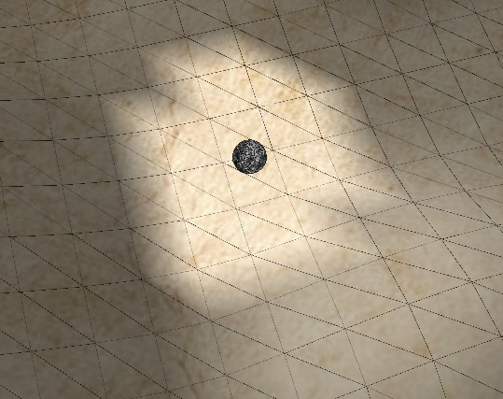

发现在同一个三角面片中不同顶点是有亮度渐变的，锯齿出现在三角面片之间。

经过查阅资料以及调试之后，我发现这是因为灯光的汇聚程度的问题。

左图中的设置为：

glLightf(GL_LIGHT2, GL_SPOT_EXPONENT, 1.0f);

右图中的设置为

glLightf(GL_LIGHT2, GL_SPOT_EXPONENT, 40.0f);

可以看到这两个照亮区域都是那个多边形区域。但是由于灯光的汇聚问题，右图外围区域灯光较暗，中间较亮。在视觉上看起来更加平滑。

总之这个锯齿问题在根源上还是三角面片数量过少的原因。

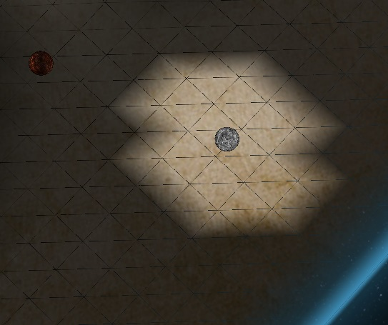 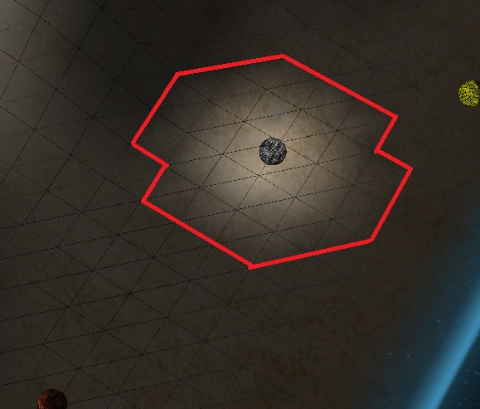

最终我将灯光汇聚程度设置成100，这样基本上肉眼就分辨不出锯齿了。

